НАЦІОНАЛЬНИЙ ТЕХНІЧНИЙ УНІВЕРСИТЕТ УКРАЇНИ

«КИЇВСЬКИЙ ПОЛІТЕХНІЧНИЙ ІНСТИТУТ імені Ігоря Сікорського»

ФАКУЛЬТЕТ ПРИКЛАДНОЇ МАТЕМАТИКИ

Кафедра системного програмування та спеціалізованих комп’ютерних систем

Лабораторна робота №1

з дисципліни

«Архітектура ПК»

Тема: «Засоби підтримки процесу розробки мовою Python»

Виконали: Білоха А.К., Браславець О.Р.

студенти групи КВ-73

Перевірив:_______________

Київ – 2020

**Варіант**

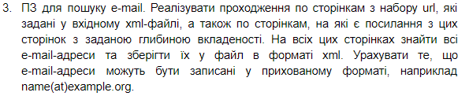

Посилання на репозиторій проекту на github

<https://github.com/Anbkoo/ARH/tree/master/lab>

input.xml

<body>

<url>https://github.com/Anbkoo/ARH/blob/master/lab/index.html</url>

<url>https://github.com/Anbkoo/ARH/blob/master/lab/index.html</url>

</body>

output.xml

<url>

https://github.com/Anbkoo/ARH/blob/master/lab/index.html

</url>

<email>

ab@ukr.net

</email>

<email>

www@gmail.com

</email>

<email>

name3(at)gmail.com

</email>

<url>

https://github.com/Anbkoo/ARH/blob/master/lab/index.html

</url>

<email>

ab@ukr.net

</email>

<email>

www@gmail.com

</email>

<email>

name3(at)gmail.com

</email>

<url>

https://github.com/Anbkoo/ARH/blob/master/lab/emails1.html

</url>

<email>

h@ukr.net

</email>

<email>

hh@gmail.com

</email>

<email>

name(at)gmail.com

</email>

<url>

https://github.com/Anbkoo/ARH/blob/master/lab/emails1.html

</url>

<email>

h@ukr.net

</email>

<email>

hh@gmail.com

</email>

<email>

name(at)gmail.com

</email>

<url>

https://github.com/Anbkoo/ARH/blob/master/lab/emails2.html

</url>

<email>

a@ukr.net

</email>

<email>

b@gmail.com

</email>

<email>

name2(at)gmail.com

</email>

<url>

https://github.com/Anbkoo/ARH/blob/master/lab/emails2.html

</url>

<email>

a@ukr.net

</email>

<email>

b@gmail.com

</email>

<email>

name2(at)gmail.com

</email>

coverage

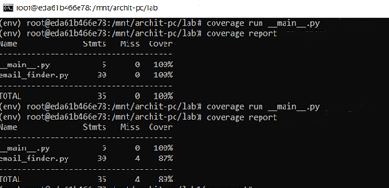

pep8



порівняння швидкодії першої та другої версії ПЗ

